MENSAGEM Nº 36/2023

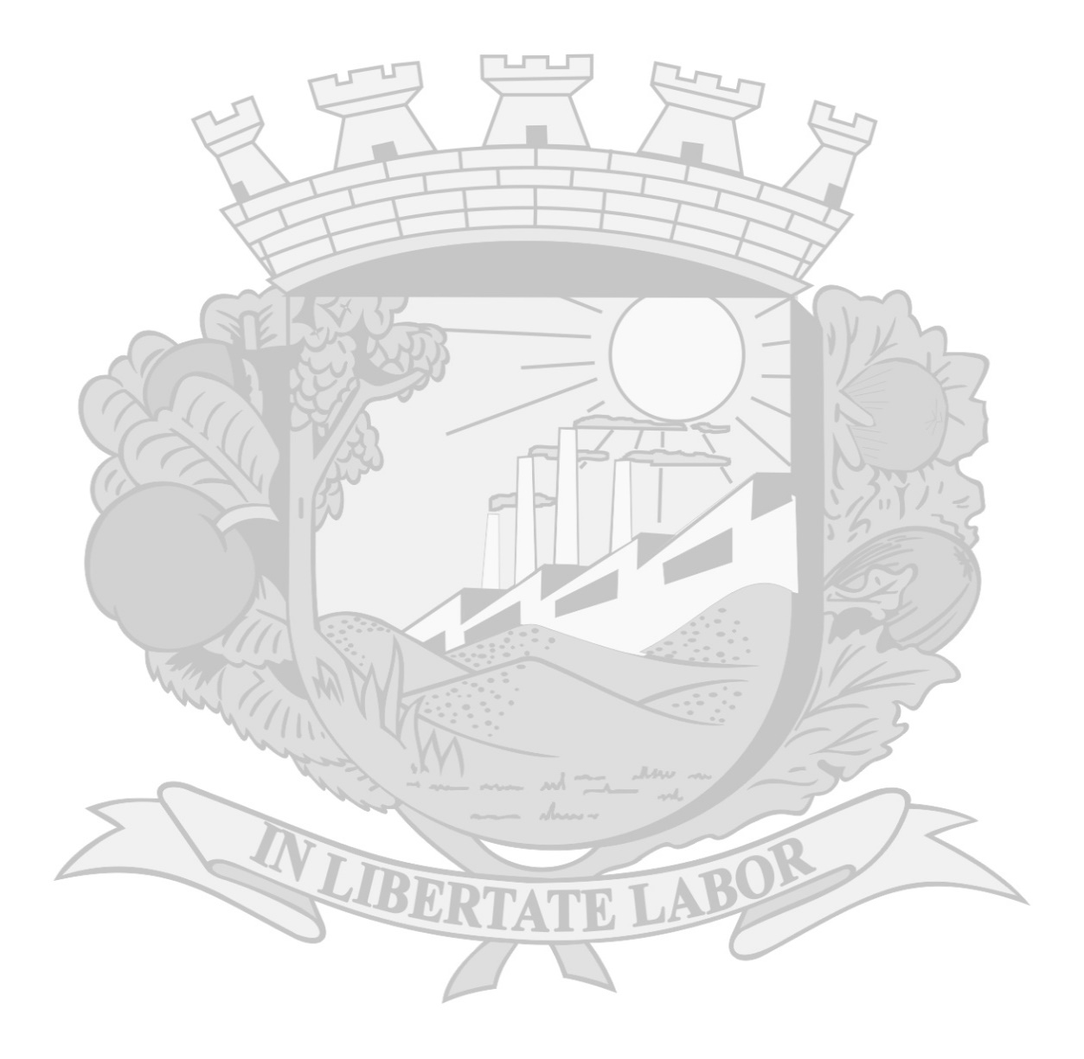

Excelentíssimo Senhor Presidente,
Cumprimentando Vossa Excelência, encaminho para a devida apreciação desta insigne Casa de Leis o incluso Projeto de Lei que “Autoriza o Instituto de Previdência Social dos Servidores Municipais de Valinhos – VALIPREV aplicar as disposições da Lei nº 1.103, de 25 de outubro de 1972, que cria a Festa Natalina, na forma que especifica.”.
Esta medida, proveniente do Expediente Administrativo nº 17.181/23-PMV, conforme Ofício nº 17/23 – Pres./VALIPREV, se baseia no princípio da isonomia, que garante a igualdade de direitos e deveres entre os servidores municipais, independentemente do órgão ou entidade a que pertençam.
Salientamos, por último, que a Festa Natalina Municipal é uma oportunidade de confraternização e reconhecimento pelo trabalho realizado durante o ano, e que deve abranger todos os servidores que contribuem para o desenvolvimento e o bem-estar da cidade de Valinhos.
Em face da relevância da medida proposta, de justo, real e legítimo interesse público e pelos motivos expostos, solicito que a sua apreciação se faça em regime de urgência, na forma das disposições constantes do art. 52, da Lei Orgânica do Município de Valinhos, plenamente justificada, de modo a possibilitar o desenvolvimento da Administração Pública.
Ante o exposto, coloco-me à inteira disposição desta lídima Presidência para quaisquer outros esclarecimentos que se fizerem necessários, renovando, ao ensejo, os protestos de minha elevada consideração e declarado respeito.
Valinhos, 21 de agosto de 2023.
LUCIMARA ROSSI DE GODOY
Prefeita Municipal

Anexos: Projeto de Lei e Impacto Orçamentário e Financeiro do VALIPREV

Ao
Excelentíssimo Senhor
SIDMAR RODRIGO TOLOI
Presidente da Egrégia Câmara Municipal
Valinhos/SP
PROJETO DE LEI
Autoriza o Instituto de Previdência Social dos Servidores Municipais de Valinhos – VALIPREV aplicar as disposições da Lei nº 1.103, de 25 de outubro de 1972, que cria a Festa Natalina, na forma que especifica.

LUCIMARA ROSSI DE GODOY, Prefeita do Município de Valinhos, no uso das atribuições que lhe são conferidas pelo art. 80, inciso III, da Lei Orgânica do Município,

FAZ SABER que a Câmara Municipal aprovou e ela sanciona e promulga a seguinte Lei:

Art. 1º Fica autorizado o Instituto de Previdência Social dos Servidores Municipais de Valinhos – VALIPREV aplicar as disposições da Lei nº 1.103, de 25 de outubro de 1972, que cria a Festa Natalina.

Art. 2º As despesas decorrentes da execução da presente Lei correrão por conta de verbas próprias, consignadas em orçamento.

Art. 3º Revogam-se as disposições em contrário.

Art. 4º Esta Lei entra em vigor na data de sua publicação.

Prefeitura do Município de Valinhos,
Aos ...

LUCIMARA ROSSI DE GODOY
Prefeita Municipal
